分数
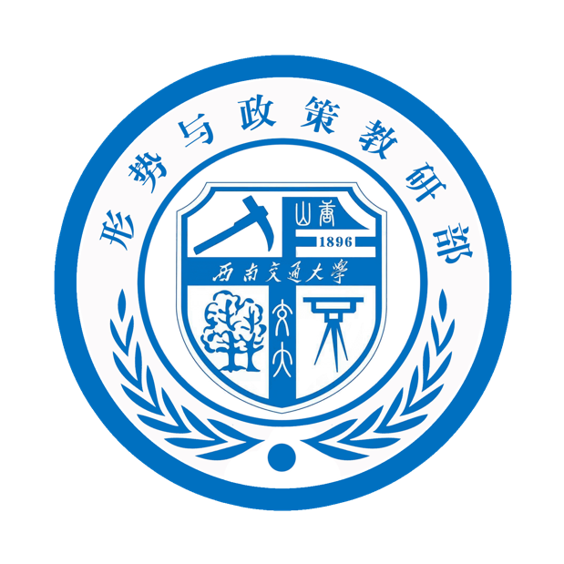
形势与政策课程大作业

论文题目： | 踔厉奋发 勇毅前行
任课教师： | 孔维东
学 院： | 机械工程学院
姓 名： | 任铎
学 号： | 2021111750
学 期： | 2021-2022学年度第1学期

2022年10月29日

踔厉奋发 勇毅前行
任铎

摘要：在全面建设社会主义现代化国家、向第二个百年奋斗目标进军的新征程上，广大青年学生要按照习近平总书记的要求，早立志、立大志，服务“国之大者”，矢志接力奋斗。无论过去、现在还是未来，中国青年始终是实现中华民族伟大复兴的先锋力量。青年要坚定不移听党话、跟党走，怀抱梦想又脚踏实地，敢想敢为又善作善成，立志做有理想、敢担当、能吃苦、肯奋斗的新时代青年。
关键词：党的二十大：青年：担当：奋斗：复兴
即将召开的党的二十大，是在我国进入全面建设社会主义现代化国家新征程的关键时刻召开的一次十分重要的大会，将科学谋划未来5年乃至更长时期党和国家事业发展的目标任务和大政方针，事关党和国家事业继往开来，事关中国特色社会主义前途命运，事关中华民族伟大复兴。我们要明确宣示在新征程上举什么旗、走什么路、以什么样的精神状态、朝着什么样的目标继续前进，更要在具体实践中深入分析国际国内大势，科学把握我们面临的战略机遇和风险挑战，以正确的战略策略应变局、育新机、开新局，努力团结和激励全国各族人民为夺取中国特色社会主义新胜利而奋斗。而我们青年要坚定不移听党话、跟党走，怀抱梦想又脚踏实地，敢想敢为又善作善成，立志做有理想、敢担当、能吃苦、肯奋斗的新时代好青年，让青春在全面建设社会主义现代化国家的火热实践中绽放绚丽之花
有责任有担当，青春才会闪光。习近平总书记2016年在南昌大学考察期间，寄语青年学子：“希望当代大学生珍惜韶华，把学习成长同党和国家的事业紧紧联系起来、同社会和人民的需要密切结合起来，用青春铺路，让理想延伸。”今天，新时代中国青年处在中华民族发展的最好时期，既面临着难得的建功立业的人生际遇，也面临着“天将降大任于斯人”的时代使命。广大青年生逢其时，重任在肩。只有当青春同党和人民事业高度契合时，青春的光谱才会更广阔，青春的能量才能充分迸发。“全国青年岗位能手”侯长岭不断钻研新战法，先后35次在考核比武中摘金夺银，用一枚枚闪亮的军功章，践行着“把兵当出彩”的青春誓言；“中国青年创业奖”获得者刘德珩一心为国造“芯”，在武汉封城期间发布了国内首颗自主研发、用于3D成像的飞行时间传感器芯片，打破了国外在该领域的垄断地位……当前，百年变局与世纪疫情交织叠加，世界之变、时代之变、历史之变正以前所未有的方式展开，全球进入动荡变革期。广大青年学生要按照习近平总书记的要求，早立志、立大志，紧密围绕科技创新、乡村振兴等国家重大发展战略进行人生选择、职业选择，学好必修课，练好基本功，服务“国之大者”，矢志接力奋斗。
2010年，习近平在华中科技大学参加主题党日活动时寄语同学们：“青年人是一代要比一代强的。国家要富强，民族要复兴，就必须要有后来人，否则我们的事业就是没有希望的事业。同学们要有正确的择业观，要到党、祖国和人民最需要的地方去。”
大道如砥，接续奋斗。当前，世界百年未有之大变局加速演进，我国发展进入战略机遇和风险挑战并存、不确定难预料因素增多的时期。我们越来越强烈地感受到，越是壮阔的征程，越需要领航的力量。唯有与时俱进，方显理论伟力。当代中国正经历着我国历史上最为广泛而深刻的社会变革，也正在进行着人类历史上最为宏大而独特的实践创新。报告强调，要坚持人民至上、坚持自信自立、坚持守正创新、坚持问题导向、坚持系统观念、坚持胸怀天下。这六条既总结过去，又面向未来；既有“怎么看”的认识论，又有“怎么办”的方法论，闪烁着真理的光芒。高擎真理火炬，方能洞见前路。我们要始终做真理的追求者，努力成为“行动的马克思主义者”，切实学懂弄通做实习近平新时代中国特色社会主义思想，勇敢担当起不断谱写马克思主义中国化时代化新篇章的庄严历史责任。
奋进新时代，强起来的飞跃令人振奋；站立新方位，民族复兴的前景令人期待。报告强调，前进道路上必须牢牢把握“坚持和加强党的全面领导，坚持中国特色社会主义道路，坚持以人民为中心的发展思想，坚持深化改革开放，坚持发扬斗争精神”的重大原则，始终把国家和民族发展放在自己力量的基点上、把中国发展进步的命运牢牢掌握在自己手中。
思深方益远，谋定而后动。这些新谋划新部署，彰显我们党与时俱进的政治品格，体现我们党对社会主义建设规律认识的深化。道阻且长，行则将至；行而不辍，未来可期。我们要积极响应习近平总书记号召，增强志气、骨气、底气，不信邪、不怕鬼、不怕压，知难而进，迎难而上，依靠顽强斗争打开事业发展新天地。
基层一线是锤炼意志品质、练就过硬本领、成就青春梦想的“沃土”，广大青年学生要勇于到艰苦环境中担苦、担难、担重、担险，老老实实做人，踏踏实实干事。首届“乡村振兴青年先锋”标兵文竹，十年如一日扎根中国最北端，从大学生村官成长为乡镇干部，一步步带领乡亲们把日子过得更好；41万名青年学子参与大学生志愿服务“西部计划”，到西部2100多个县（市区旗）扎根当地，为新时期西部发展汇聚青春力量……青春由磨砺而出彩，人生因奋斗而升华。广大青年学生要主动到基层一线淬炼青春，经风雨、见世面、长才干，把其作为职业生涯的第一站，到乡村去、到社区去、到群众中去，在艰苦奋斗中磨砺意志，在基层岗位上提高本领，用青春和汗水谱写人生芳华！
时间不会辜负奋斗者，未来属于实干家。1991年，习近平在为福建师范大学师生作形势报告时，谆谆告诫同学们：“社会最需要、最欢迎有实干精神、能解决实际问题的人，而最不欢迎夸夸其谈、眼高手低的‘客里空’”。空谈误国，实干兴邦。做新时代的奋斗者就是要有实干精神，坚持从点滴做起，持之以恒干工作。“中国青年五四奖章”获得者李铁风教授勇敢面对困难挫败，把艰辛当做开胃菜、提神茶，最终实现软体机器人在马里亚纳海沟万米海底操控实验，成果发表《Nature》主刊封面论文；凉山小伙赵脯菠每天进行长达十多个小时的高强度训练，在璀璨的焊花和美丽的伤疤的见证下，为中国摘得参加世界技能大赛以来焊接项目的“三连冠”……当前，尽管经过多年努力，我国科技整体水平大幅提升，但“卡脖子”问题依然存在，部分关键产业的核心技术依然受制于人，仍需要一代又一代青年接力奋斗、埋头苦干。广大青年学生要虚心学习、勇于探索，立志投身国家重点行业建功立业，把所学用于解决实际问题，从艰苦奋斗中获得知识和力量，用实际行动团结和带领人民群众，攻坚克难，迎难而上。
又踏层峰辟新天，更扬云帆立潮头。无论过去、现在还是未来，中国青年始终是实现中华民族伟大复兴的先锋力量。党的十八大以来，以习近平同志为核心的党中央高度重视青年发展事业，出台了一系列稳就业、保就业工作举措，为新时代青年实现人生梦想提供了肥沃土壤、搭建了广阔舞台。共青团将继续把服务青年发展作为重要职责，全力推进“共青团促进大学生就业行动”，引领广大学生树立积极正确的就业观奋斗观，“把自己的小我融入祖国的大我、人民的大我之中”，到祖国最需要的地方建功立业，用青春的能动力和创造力激荡起民族复兴的澎湃春潮，用青春的智慧和汗水打拼出一个更加美好的中国，胸怀伟大复兴的中国梦，踔厉奋发，勇毅前行，开启充满光荣和梦想的远征！

